**نظرية التشتت**

يتم استخلاص الكثير من فهمنا حول بنية المادة من تشتت الجسيمات. لولا التشتت لظلت بنية العالم الميكروفيزيائي بعيدة عن متناول البشر. ومن خلال تجارب التشتت، تم اكتشاف وحدات بناء مهمة للمادة، مثل النواة الذرية والنيوكليونات والكواركات المختلفة.

**1.11 التشتت والمقطع العرضي**

في تجربة التشتت، يلاحظ المرء الاصطدامات بين حزمة من الجسيمات الساقطة والمادة المستهدفة. يتناسب إجمالي عدد الاصطدامات خلال مدة التجربة مع إجمالي عدد الجسيمات الحادثة وعدد الجسيمات المستهدفة لكل وحدة مساحة في مسار الحزمة. في هذه التجارب، يتم حساب نواتج الاصطدام التي تخرج من الهدف. بعد التشتت، تستمر تلك الجسيمات التي لا تتفاعل مع الهدف في حركتها (دون إزعاج) في الاتجاه الأمامي، ولكن تلك التي تتفاعل مع الهدف تتشتت (تنحرف) عند زاوية ما كما هو موضح في الشكل 11.1. ويختلف عدد الجسيمات الخارجة من اتجاه إلى آخر. عدد الجسيمات المنتشرة في عنصر ذو زاوية صلبة

dΩ (dΩ=sinθ dθ dφ) يتناسب مع الكمية التي تلعب دورًا مركزيًا في فيزياء التشتت: المقطع العرضي التفاضلي. يتم تعريف المقطع العرضي التفاضلي، والذي يُشار إليه بـ dσ(θ,φ)/dΩ، على أنه عدد الجسيمات المنتشرة في عنصر ذو زاوية صلبة dΩ في الاتجاه (θ,φ) لكل وحدة زمنية وتدفق ساقط:

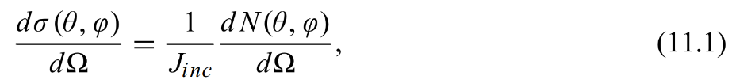

حيث *Jinc* هو التدفق الساقط (أو كثافة التيار الساقطة)؛ وهو يساوي عدد الجسيمات الساقطة لكل مساحة لكل وحدة زمنية. يمكننا التحقق من أن dσ/dΩ له أبعاد مساحة ما؛ ومن ثم فمن المناسب أن نسميها المقطع العرضي التفاضلي.

العلاقة بين dσ/dΩ والمقطع العرضي الإجمالي Ω واضحة:

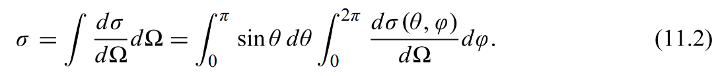

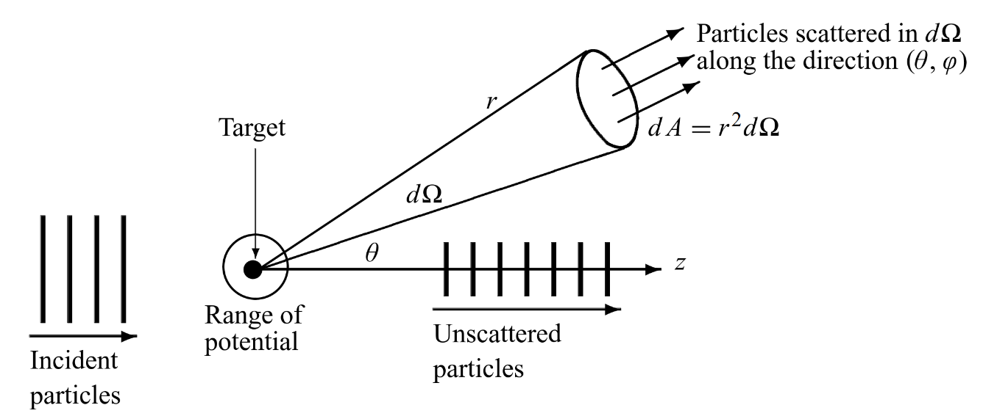

**الشكل 1.11** التشتت بين حزمة الجسيمات الساقطة وهدف ثابت: يتم اكتشاف الجسيمات المتناثرة داخل زاوية صلبة dΩ على طول الاتجاه (θ, φ).

يتم إجراء معظم تجارب التشتت في الإطار المعملي حيث يكون الهدف في البداية في حالة سكون بينما تتحرك المقذوفات. من الأسهل عمومًا إجراء حسابات المقاطع العرضية داخل إطار مركز الكتلة (CM) الذي يكون فيه مركز كتلة نظام المقذوفات والهدف في حالة سكون (قبل الاصطدام وبعده). ولكي نتمكن من مقارنة القياسات التجريبية بالحسابات النظرية، يجب على المرء أن يعرف كيفية تحويل المقاطع العرضية من إطار إلى آخر. تجدر الإشارة إلى أن إجمالي المقطع العرضي J هو نفسه في كلا الإطارين، نظرًا لأن إجمالي عدد الاصطدامات التي تحدث لا يعتمد على الإطار الذي يتم فيه إجراء المراقبة. أما بالنسبة للمقاطع العرضية التفاضلية

*dσ(θ, φ)*/dΩ ، فهي ليست نفسها في كلا المرجعين، لأن زوايا الانتثار *(θ, φ)* تعتمد على المرجع.

**1.1.11 ربط الزوايا في المختبر وإطارات CM**

للعثور على العلاقة بين المقاطع العرضية بين Lab وCM، نحتاج أولًا إلى معرفة كيفية ارتباط زوايا التشتت في إطار واحد بنظيراتها في الإطار الآخر. دعونا نفكر في تشتت جسيمين (عديم البنية وغير نسبي) كتلتهما *m1* و *m2* ؛ يمثل *m2* الهدف الذي يكون في حالة سكون مبدئيًا، ويمثل *m1* المقذوف. الشكل 2.11 يوضح مثل هذا التشتت في إطارات Lab وCM، حيث *θ1* و *θ* هما زاويتا التشتت *m1* في إطارات Lab وCM، على التوالي؛ نحن مهتمون بالكشف عن m1. فيما يلي نريد إيجاد العلاقة بين *θ1* و*θ* . إذا كان ;r1L و;r1C يشير إلى موضع *m1* في إطاري Lab وCM، على التوالي، وإذا كان R يشير إلى موضع مركز الكتلة فيما يتعلق بإطار Lab، لدينا r1L=r1C +R1. المشتق بالنسبة للزمن لهذه العلاقة يؤدي إلى



حيث V1L و V1C هي سرعات *m1* في إطارات Lab وCM قبل الاصطدام وVCM هي سرعة CM بالنسبة إلى إطار Lab. وبالمثل، فإن سرعة *m1* بعد الاصطدام هي



من الشكل 2.11أ يمكننا استنتاج مكونات x و y لـ (11.4):

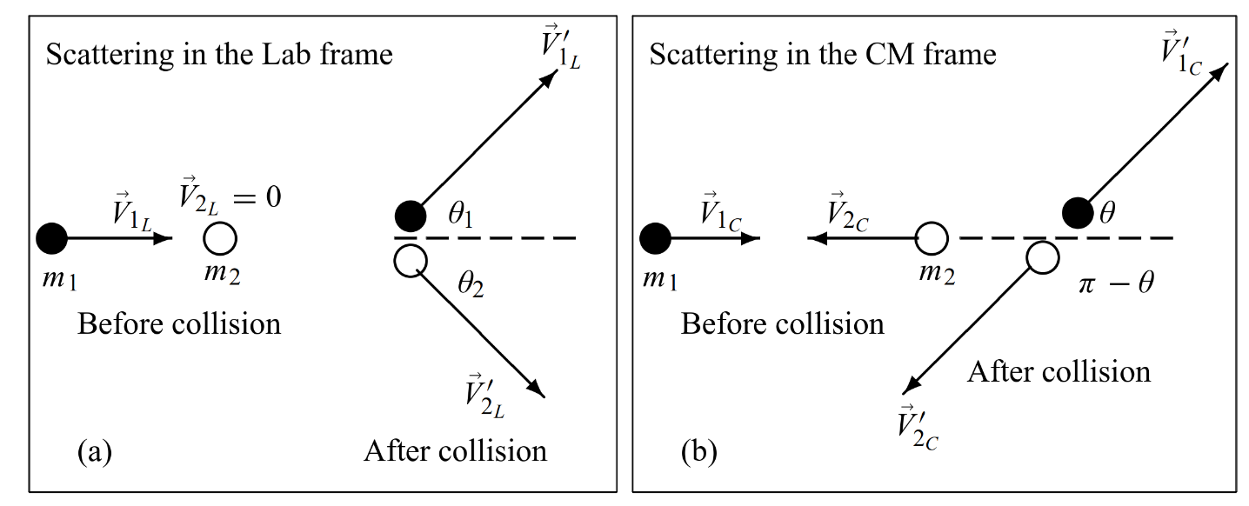**الشكل 2.11** التشتت المرن لاثنين من الجسيمات في مرجع المختبر ومرجع CM: جسيم كتلته m1 يضرب جسيمًا كتلته m2 في حالة سكون.

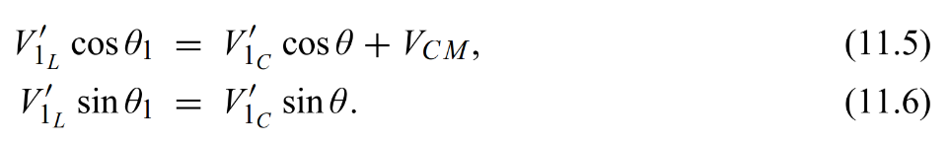

بقسمة (11.6) على (11.5)، نحصل على الناتج

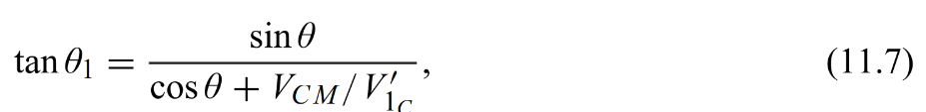

حيث يمكن إثبات أن VCM /V'1C يساوي m1/m2 . لنرى هذا، بما أن ;V2L = 0، لدينا

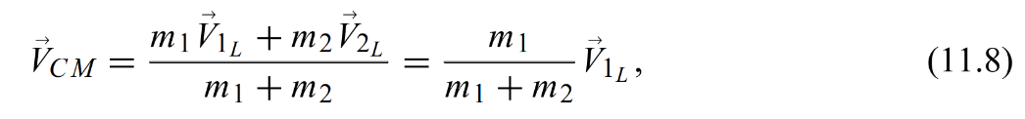

والتي عند إدخالها في (11.3) تؤدي إلى ؛V1L =V1C +m1V1L/(m1+m2); لذلك

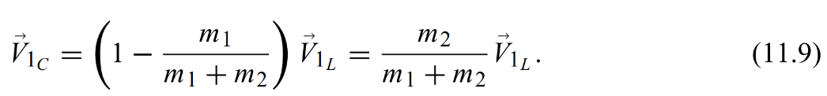

من ناحية أخرى، نظرًا لأن مركز الكتلة في حالة سكون في المرجع CM، فإن إجمالي عزم الدوران قبل وبعد الاصطدامات يكون صفرًا بشكل منفصل:

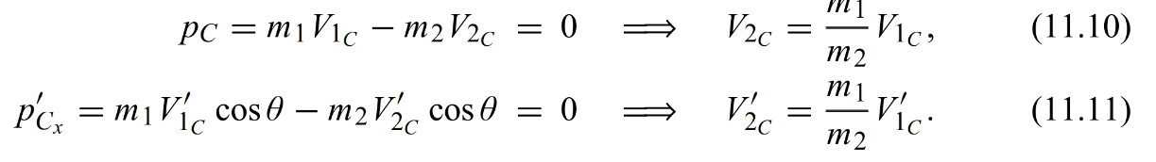

في حالة الاصطدام المرن، تكون سرعات الجسيمات في المرجع CM هي نفسها قبل الاصطدام وبعده؛ لمعرفة ذلك، بما أن الطاقة الحركية محفوظة، فإن استبدال (11.10) و(11.11) إلى 1/2m1V21C +1/2m2V'22C ينتج عنه V'1C= V1C وV'2C= V2C.

وبالتالي يمكننا إعادة كتابة (11.9) بالشكل



بقسمة (11.8) على (11.12) نحصل على ذلك

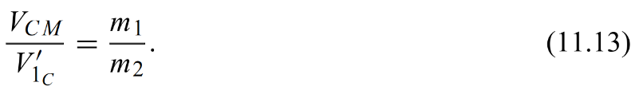

وأخيرًا، استبدال (11.13) بـ (11.7) ينتج



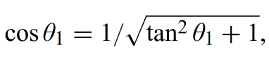حيث نستخدم يصبح لدينا

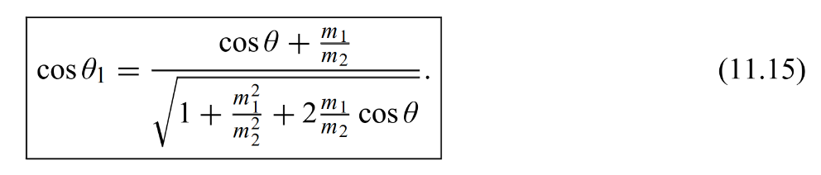

**ملاحظة**

قياسا على التحليل السابق، يمكننا ربط بين θ2 و θ. من (11.4) لدينا ;V'2L = V'2C +VCM . مركبات x و y لهذه العلاقة هي

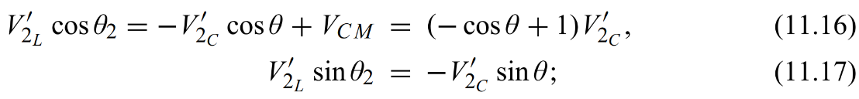

في اشتقاق (11.16)، استخدمنا VCM = V'2C + V2C. مزيج من (11.16) و (11.17) يؤدي إلى

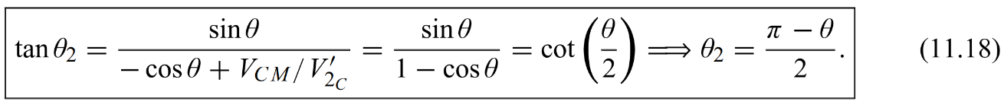

**2.1.11 ربط المقاطع العرضية في المختبر و CM**

يمكن الحصول على العلاقة بين المقاطع العرضية التفاضلية في المراجع Lab وCM من حقيقة أن عدد الجسيمات المتناثرة التي تمر عبر مقطع عرضي متناهٍ في الصغر *dσ* هو نفسه في كلا الإطارين:  *(θ, φ)dσ(θ1, φ1)=dσ* . ما يختلف هو الزاوية الصلبة *dΩ*، حيث يتم تقديمها في إطار Lab بواسطة *dΩ1=sinθ1dθ1dφ1* وفي إطار CM بواسطة *dΩ=sinθdθdφ .* وهكذا، لدينا



حيث *(θ1, φ1)* هي زوايا تشتت الجسيم m1 في المرجع Lab و *(θ, φ)* هي زواياه في الإطار CM. وبما أن هناك تناظر أسطواني حول اتجاه الشعاع الساقط، فلدينا *φ=φ1* وبالتالي

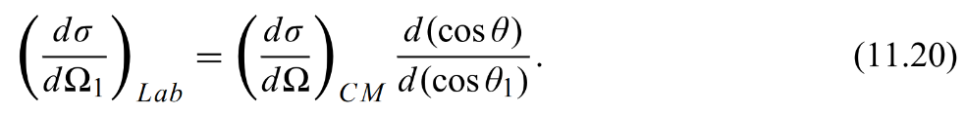

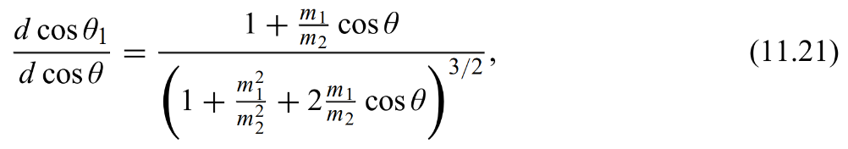من (11.15) لدينا

والذي عند استبداله في (11.20) يؤدي إلى

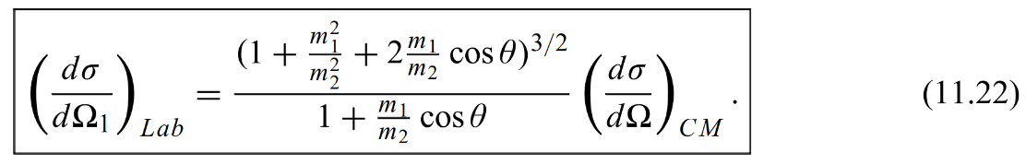

وبالمثل، يمكننا أن نظهر أن (11.20) و (11.18) ينتج

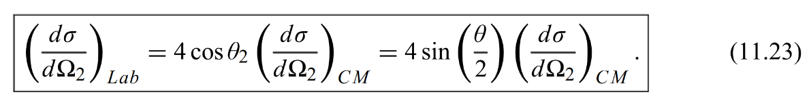

**مثال 1.11**

في حالة التصادم المرن بين جسيمين متساويين في الكتلة، وضح أن الجسيمين يخرجان بزوايا قائمة بالنسبة لبعضهما البعض في مرجع المختبر.

**الحل**

في الحالة الخاصة *m1=m2* تصبح المعادلتان (11.14) و (11.18) على التوالي



هاتان المعادلتان تسفران

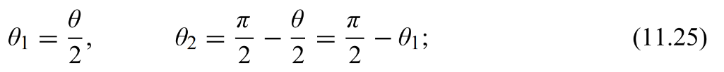

وبالتالي *θ1+θ2 = π/2.* وفي هذه الحالات يكون العائد من (11.22) و (11.23).

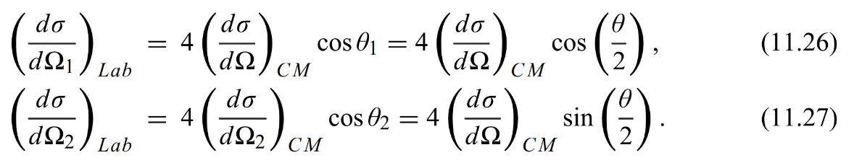

**2.11 سعة تشتت الجسيمات غير المغزلية**

تناولت المناقشة السابقة تعريفات المقطع العرضي وكيفية تحويله من إطار المختبر إلى إطار CM؛ تنطبق الاستنتاجات التي تم التوصل إليها على ميكانيكا الكم الكلاسيكية وكذلك على ميكانيكا الكم. نتناول في هذا القسم الوصف الكمي للتشتت. من أجل التبسيط، فإننا ندرس حالة التشتت المرن بين جسيمين غير مغزليين وغير نسبيين كتلتهما *m1 و m2* . أثناء عملية التشتت، تتفاعل الجزيئات مع بعضها البعض. إذا كان التفاعل مستقلاً عن الزمن، فيمكننا وصف النظام ثنائي الجسيمات بحالات ثابتة



حيث ET هي الطاقة الإجمالية وψ(r1,r2) هي حل لمعادلة شرودنغر المستقلة عن الزمن:

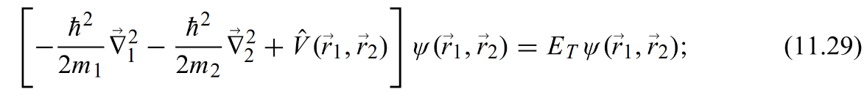

هو الجهد الذي يمثل التفاعل بين الجسيمين.

في الحالة التي يعتمد فيها التفاعل بين m1 وm2 فقط على المسافة النسبية بينهما *|r =|r1- r2* (على سبيل المثال، *(V(r1, r2) = V(r) )*، يمكننا، كما رأينا، اختزال مشكلة القيمة الذاتية

(11.29) إلى مسألتين للقيمة الذاتية المنفصلتين: واحدة لمركز الكتلة (CM)، الذي يتحرك مثل جسيم حر كتلته *M= m1+ m2* والذي لا يهمنا هنا، وآخر لجسيم وهمي بكتلة مخفضة

*E = m1m2 /(m1+ m2)* يتحرك في الإمكانات V(r):

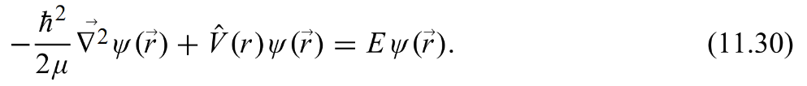

وبذلك يتم تقليل مشكلة التشتت بين جسيمين إلى حل هذه المعادلة. سنبين أنه يمكن الحصول على المقطع العرضي التفاضلي في المرجع CM من الشكل المقارب للحل (11.30). يمكن بعد ذلك استخدام حلولها لحساب الاحتمال لكل وحدة زاوية صلبة لكل وحدة زمنية أن يكون الجسيم *μ* مبعثرًا في زاوية صلبة *dΩ* في الاتجاه *(θ, φ)*؛ يتم إعطاء هذا الاحتمال بواسطة المقطع العرضي التفاضلي *dσ/dΩ*. في ميكانيكا الكم، يتم وصف الجسيم الساقط عن طريق حزمة موجية تتفاعل مع الهدف. يجب أن تكون حزمة الموجة الساقطة كبيرة مكانيًا بحيث لا يكون الانتشار أثناء التجربة ملموسًا. يجب أن تكون كبيرة مقارنة بحجم الهدف وصغيرة مقارنة بحجم المختبر بحيث لا تتداخل مع الهدف والكاشف في وقت واحد. بعد التشتت، تتكون الدالة الموجية من جزء غير مبعثر ينتشر في الاتجاه الأمامي وجزء مبعثر ينتشر على طول اتجاه ما

*(θ, φ)* .

يمكننا أن ننظر إلى (11.30) على أنه يمثل تشتت جسيم كتلته *μ* من مركز تشتت ثابت موصوف بـ *V(r)* ، حيث *r* هي المسافة من الجسيم *μ* إلى مركز *V(r)* . نحن نفترض أن *V(r)* له نطاق محدود *a* . وبالتالي فإن التفاعل بين الجسيم والجهد يحدث فقط في منطقة محدودة من الفضاء

*r ≤ a*، والتي تسمى نطاق *V(r)* أو منطقة التشتت. خارج النطاق، *r > a*، يختفي الجهد، *V(r)=0*؛ تصبح مشكلة القيمة الذاتية (11.30).

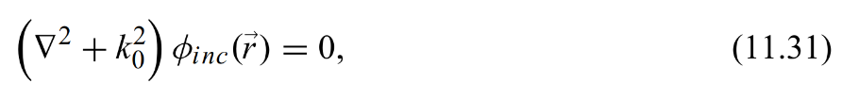

حيث *k20 = 2μE/ħ2* . في هذه الحالة تتصرف μ كجسيم حر قبل الاصطدام ومن ثم يمكن وصفها بموجة مستوية



حيث *k0* هو ناقل الموجة المرتبط بالجسيم الساقط و A هو عامل التنظيم.

وبالتالي، قبل التفاعل مع الهدف، تكون جزيئات الشعاع الساقط مستقلة عن بعضها البعض؛ فهي تتحرك مثل الجسيمات الحرة، ولكل بزخم *p=ħk0* .

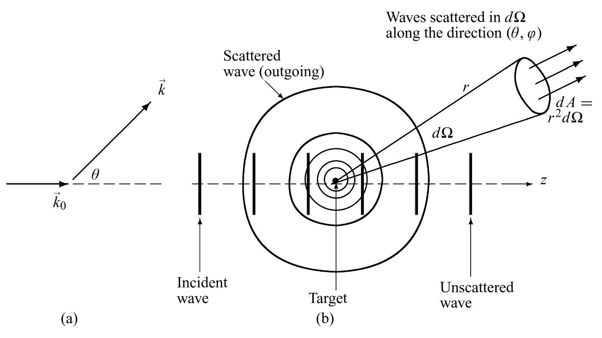

الشكل 3.11 (أ)الزاوية بين نواقل الموجة الحادثة والمتناثرة؛k0 وk. (ب) الموجات العرضية والمتناثرة: الموجة الساقطة هي موجة مستوية، *Φinc(r)=Aeik0.r* ، والموجة المتفرقة

*Φsc(r)=Af(θ, φ)eik0.r/r*هي موجة صادرة.

عندما تصطدم الموجة الساقطة (11.32) بالهدف أو تتفاعل معه، تتشتت الموجة الصادرة

*Φsc(r)*. وفي حالة الانتثار المتناحي، تكون الموجة المنتثرة متناظرة كرويًا، ولها الشكل *eik.r/r*. بشكل عام، مع ذلك، فإن الموجة المتناثرة ليست متناظرة كرويًا؛ يعتمد اتساعها على الاتجاه

(θ, φ) الذي تم اكتشافه من خلاله وبالتالي

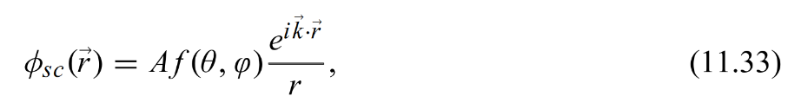

حيث يُطلق على *f(θ, φ)* سعة التشتت، وk هو ناقل الموجة المرتبط بالجسيم المبعثر، وθ هي الزاوية بين k0 وk كما هو معروض في الشكل 3.11أ. بعد حدوث التشتت (الشكل 3.11ب)، تتكون الموجة الإجمالية من تراكب للموجة المستوية الواردة (11.32) والموجة المتفرقة (11.33):

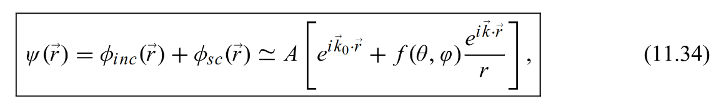

حيث A هو عامل التطبيع؛ وبما أن (أ) ليس له تأثير على المقطع العرضي، كما سيبين في (11.40)، فإننا سنجعله يساوي واحدًا في بقية الفصل. نحتاج الآن إلى تحديد *f(θ, φ)* و

*dσ/dΩ*. في القسم التالي سنبين أن المقطع العرضي التفاضلي معطى بدلالة سعة التشتت بواسطة *dσ/dΩ = |f (θ, φ)|2* .

**1.2.11 سعة التشتت والمقطع العرضي التفاضلي**

يلعب اتساع التشتت*f(θ, φ)* دورًا مركزيًا في نظرية التشتت، لأنه يحدد المقطع العرضي التفاضلي. لمعرفة ذلك، دعونا أولاً نقدم الحادث وكثافات التدفق المتناثرة:

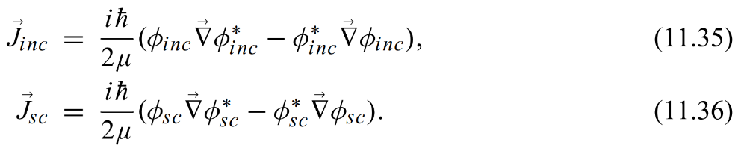

بإدخال (11.32) في (11.35) و(11.33) في (11.36) وأخذ مقادير التعبيرات التي تم الحصول عليها بهذه الطريقة، ننتهي الى

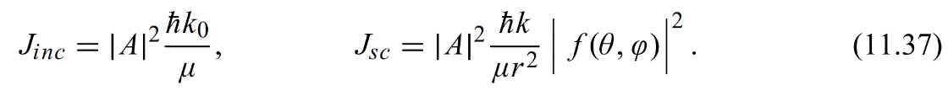

الآن، قد نتذكر أن العدد *dN(θ, φ)* من الجسيمات المنتشرة في عنصر ذو زاوية صلبة *dΩ* في الاتجاه *(θ, φ)* ويمر عبر عنصر سطحي *dA= r2dΩ* لكل وحدة زمنية يُعطى كما يلي

(انظر (11.1)):



عند دمجها مع (11.37) تنتج هذه العلاقة

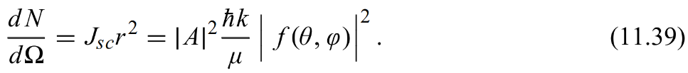

الآن، أدخل (11.39) و *Jinc = |A|2 ħk0/μ* إلى (11.1)، ننتهي الى

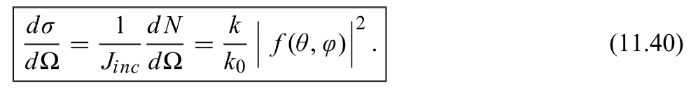

وبما أن عامل التسوية *A* لا يساهم في المقطع العرضي التفاضلي، فسنعتبره مساويًا لواحد. بالنسبة للتشتت المرن k0 يساوي k؛ وبالتالي تختصر العلاقة (11.40) إلى

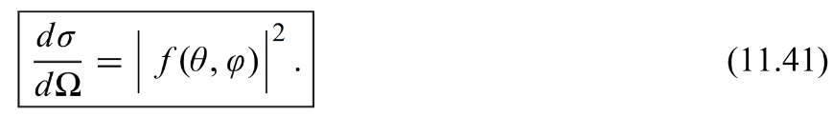

وبالتالي فإن مشكلة تحديد المقطع العرضي التفاضلي *dσ/dΩ* تنخفض إلى مشكلة الحصول على سعة الانتثار *f(θ, φ)* .

**2.2.11 سعة التشتت**

سنبين هنا أنه يمكننا الحصول على المقطع العرضي التفاضلي في المرجع CM من الشكل المقارب لحل معادلة شرودنغر (11.30). دعونا نركز أولاً على تحديد *f(θ, φ)* الذي يمكن الحصول عليه من حلول (11.30)، والتي بدورها يمكن إعادة كتابتها بالشكل

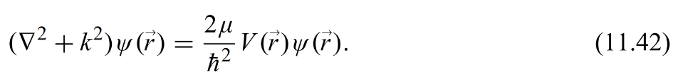

يتكون الحل العام لهذه المعادلة من مجموع مكونين: الحل العام للمعادلة المتجانسة:

